МИНОБРНАУКИ РОССИИ
федеральное государственное бюджетное образовательное учреждение
высшего образования
«Балтийский государственный технический университет «ВОЕНМЕХ» им. Д.Ф. Устинова»
(БГТУ «ВОЕНМЕХ» им. Д.Ф. Устинова)

Кафедра |  | Н2 |  | Программная инженерия и интеллектуальные системы
 |  | шифр |  | наименование кафедры, по которой выполняется работа
Дисциплина |  | Управление программными проектами
 |  | наименование дисциплины

УЧЕБНО-ПРАКТИЧЕСКАЯ РАБОТА
2
номер задания (при наличии)
Разработка прототипа продукта на основе анализа
рынка
при наличии указать тему учебно-практической работы и (или) номер варианта

ОБУЧАЮЩИЙСЯ
группы |  |  |  |  |  | О729Б
 |  | Барышников О.А.
подпись |  | фамилия и инициалы
дата сдачи
ПРОВЕРИЛ
 |  | Мажайцев Е.А.
подпись |  | фамилия и инициалы
Оценка / балльная оценка
дата проверки

г. Санкт-Петербург
 |  |  | 20 | 26 | г.

СОДЕРЖАНИЕ
1. Постановка задачи 3
2. Порядок работы 4
2.1 Целевая аудитория продукта 4
2.2 Анализ аналогичных продуктов 4
2.3 Определение ключевых функций продукта 4
2.4 Демонстрация прототипа 6

- Постановка задачи

Цель: научиться создавать прототип продукта, основываясь на данных о рынке и потребностях пользователей, для инструмента автоматической миграции монолитных приложений (AMM-Docker).

Задачи:
- Провести исследование рынка:
  - Определить целевую аудиторию продукта
  - Изучить аналогичные продукты на рынке (исходя из задания 1).
- Определить ключевые функции продукта:
  - На основе данных исследования сформулировать, какие функции наиболее востребованы (из ТЗ по НИР).
  - Приоритизировать функции с использованием метода MoSCoW (Must have, Should have, Could have, Won’t have).
- Разработать прототип:
  - Создать wireframe (набросок интерфейса) в Figma или другом инструменте.
  - Добавить интерактивные элементы (например, кнопки, переходы между экранами).

- Порядок работы

2.1 Целевая аудитория продукта
Основные пользователи веб-приложения:
- разработчики программного обеспечения (60%) — специалисты, занимающиеся рефакторингом и переводом legacy-кода (Python/Node.js) на микросервисные рельсы;
- DevOps-инженеры (30%) — специалисты, ответственные за настройку процессов CI/CD, контейнеризацию и развертывание инфраструктуры;
- системные администраторы (10%) — персонал, сопровождающий работу серверного оборудования и поддерживающий работоспособность веб-сервисов.
Объём ЦА: малые и средние IT-компании, а также независимые команды разработчиков (инди-студии), не имеющие бюджетов на дорогостоящие Enterprise-решения.

2.2 Анализ аналогичных продуктов
Ключевые конкуренты:
- vFunction — коммерческая SaaS-платформа (Enterprise-сегмент);
- AWS App2Container — проприетарный облачный инструмент;
- Docker Init — базовая open source утилита от Docker Inc.

2.3 Определение ключевых функций продукта
В результате анализа предметной области и составления ТЗ для ВКР можно выделить набор функций, которые представляют наибольшую ценность для автоматизации процесса миграции монолитного приложения:
- загрузка директории с исходным кодом монолитного приложения;
- статический сканер структуры проекта (анализ файлов, импортов, зависимостей);
- визуализация архитектуры: отображение графа выделенных независимых компонентов (микросервисов);
- автоматическая генерация заглушек (Mock-объектов) для предотвращения ошибок импортов;
- автоматическое создание конфигурационных файлов Dockerfile (с использованием шаблонизатора Jinja2) для каждого модуля;
- формирование единого манифеста развертывания docker-compose.yaml с настройкой общей сети (app-network);
- веб-доступ через интерактивный интерфейс (Migration Assistant) для просмотра логов и экспорта готовых артефактов.
С учётом поставленной задачи и особенностей работы СНО вуза эти функции можно приоритизировать с использованием метода MoSCoW (Must have, Should have, Could have, Won’t have), как показано в таблице 1.
Таблица 1 — Приоритизация функций MoSCoW методом
Функция | Категория MoSCoW | Пояснение
Загрузка исходного кода и статический анализ структуры | Must have | Базовая функция (Core), без которой невозможен старт процесса миграции.
Автоматическая генерация файлов Dockerfile и docker-compose.yaml | Must have | Главный выходной артефакт системы, решающий основную задачу пользователя.
Настройка сетевого взаимодействия (app-network и порты) | Must have | Критически важно для обеспечения работоспособности микросервисов после разделения.
Автоматическая генерация заглушек (Mock-объектов) для импортов | Should have | Существенно снижает количество ручных правок (исключает ModuleNotFoundError), повышая ценность продукта.
Веб-интерфейс для визуализации графа микросервисов | Should have | Обеспечивает удобство для разработчика при оценке результатов декомпозиции перед сборкой.
Интеграция с CI/CD (GitHub Actions / GitLab CI) | Could have | Упростит процесс непрерывного развертывания, но не является обязательной для первого релиза (MVP).
Экспорт отчетов об архитектуре (PDF/JSON) | Could have | Полезно для документации проекта, но может быть реализовано на более позднем этапе.
Динамический анализ кода (runtime профилирование) | Won’t have | Слишком сложная и ресурсоемкая функция (как в vFunction), не планируется в текущей архитектуре.
Автоматическая оркестрация через Kubernetes | Won’t have | Выходит, за рамки текущей задачи (оркестрация ограничена Docker Compose).
  - Демонстрация прототипа
На рисунке 1 представлен главный экран пользовательского интерфейса системы (Migration Assistant), предназначенный для выбора пути к исходному коду монолитного приложения. Интерфейс содержит форму выбора директории, настройки сохранения и кнопку запуска процесса автоматической миграции.
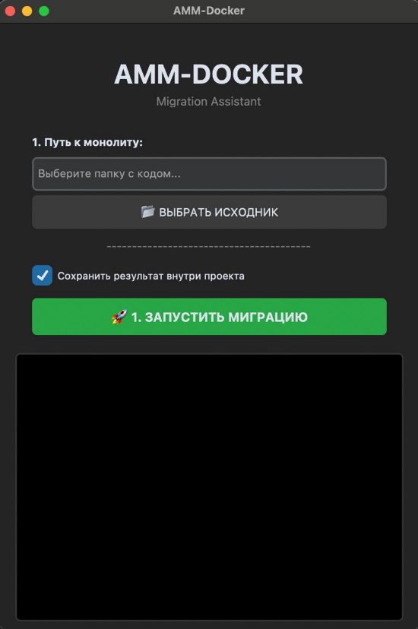
Рисунок 1 – Главный экран загрузки проекта (Migration Assistant)
На рисунке 2 отображён процесс глубокого статического анализа монолита встроенным сканером. В консоли выводится детализированная информация о найденных изолированных сервисах (products, users, orders), общих утилитах (shared: utils), а также логи процесса очистки и начала генерации конфигурации для API Gateway на базе Nginx.
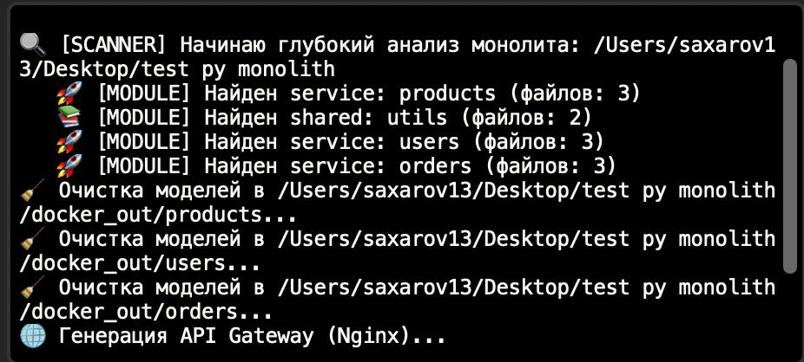
Рисунок 2 – Процесс сканирования и выделения микросервисов
На рисунке 3 показан финальный этап работы инструмента — процесс поднятия сгенерированной инфраструктуры. В логах отображаются статусы запуска созданных Docker-контейнеров: базы данных (postgres), выделенных микросервисов и сетевого шлюза (gateway), после чего выводится сообщение об успешном завершении операции Docker.
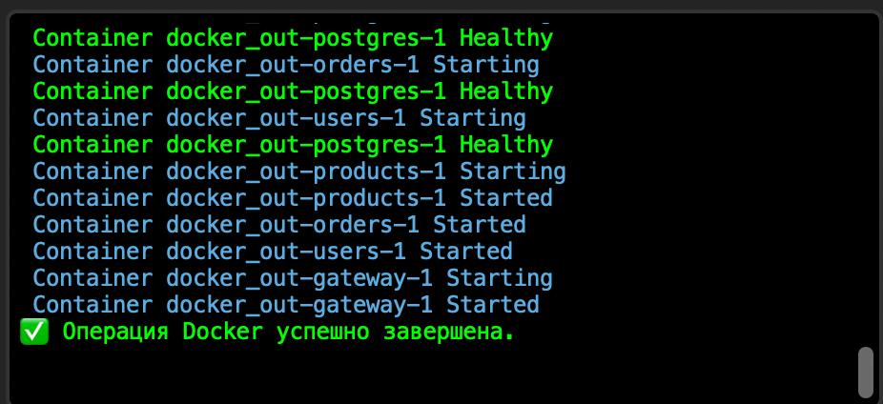
Рисунок 3 – Результат успешной сборки и запуска Docker-контейнеров

